Практическая работа 7.2
Вводные упражнения
Пример 1. Угол между высотами параллелограмма, проведенными из вершины его острого угла в два раза больше этого угла. Найдите углы, стороны и диагонали данного параллелограмма, если его высоты
равны $3\sqrt{3}$и $4\sqrt{3}$.
Ответ: $60°; 120°;6;8;2\sqrt{13};2\sqrt{37}$.
Пример 2. Отрезок, заключенный между боковыми сторонами трапеции, параллельный основаниям трапеции и проходящий через точку пересечения ее диагоналей, есть среднее гармоническое оснований трапеции
(Средним гармоническим двух положительных чисел а и b называется число с такое, что $\frac{1}{с}=\frac{1}{2}\left(\frac{1}{a}+\frac{1}{b}\right)$ или $с=\frac{2ab}{a+b}$)
Задача. Середины оснований трапеции, точка пересечения ее диагоналей и точка пересечения прямых, содержащих боковые стороны трапеции, лежат на одной прямой.
Доказательство.
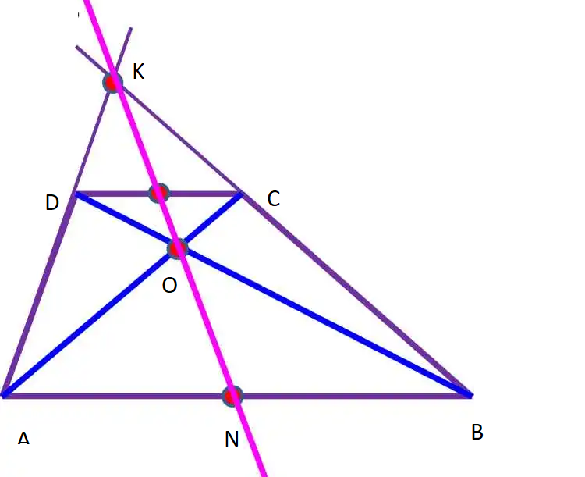
1. Пусть ABCD – данная трапеция, O – точка пересечения её диагоналей, M– середина основания DC и MO пересекает AB в точке N.
Докажем, что N– середина основания AB.
Поскольку отрезки CM и AN параллельны, то треугольники CMO и ANO подобны, следовательно $\frac{CM}{AN}=\frac{MO}{NO}$ (1).
Поскольку отрезки DM и BN параллельны, то треугольники DMO и BNO подобны, следовательно $\frac{DM}{BN}=\frac{MO}{NO}$ (2).
Из равенств (1) и (2) следует, что $\frac{СM}{АN}=\frac{DM}{BN}$. Откуда с учетом равенства отрезков СМ и DM получим AN=BN, то есть N– середина основания AB.
2. Пусть теперь M– середина основания DC и отрезки AD и BC пересекаются в точке К.
Рассматривая пары подобных треугольников DKM и AKN, CKM и BKN и проводя рассуждения по аналогии с рассуждениями, приведенными в п.1, доказываем, что KM пересекает отрезок AB в его середине.
Таким образом, точки K, M, O, N лежат на одной прямой, что и требовалось доказать.
С применением результатов решения этой задачи можно решать другие упражнения.
Пример 3. Даны прямая а и параллельный ей отрезок АВ. С помощью одной линейки поделите данный отрезок пополам.
Построение.
- Через произвольную точку D прямой а проведем луч DA.
- На луче DA выберем точку К, так, чтобы точка А лежала между точками D и К.
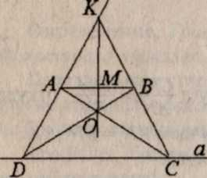
- Через точку К проведем луч КВ. Так как через точку В можно провести только одну прямую, параллельную прямой
а, луч KB пересечет прямую а в некоторой
точке С.
- Соединим отрезками точки А и С, В и D соответственно, и обозначим через О точку пересечения отрезков АС и BD.
- Проведем прямую КО и обозначим через М точку пересечения этой прямой с отрезком АВ.
Доказательство. K–точка пересечения прямых, содержащих боковые стороны трапеции ABCD, О - точка пересечения диагоналей этой трапеции, следовательно, по свойству трапеции, середина основания АВ принадлежит прямой КО. Таким образом, М - искомая середина отрезка АВ.
Требование: четкость и ясность изложения. Объем не более 4500 знаков.

